* **Yetki Belge Numarası ve Grup** bilgisi**,** e-devlette bulunan ***“***[***Müteahhit Bilgileri Sorgulama***](https://turkiye.gov.tr/csb-muteahhit-bilgileri-sorgulama)***”*** hizmeti üzerinden T.C. Kimlik Numarası veya Vergi Kimlik Numarası ile sorgulama yapılarak müteahhide ait yetki belge numarası ve durumu ile yetki belge grubu sorgulanabilmektedir. **Başvuru sahiplerine** **Yapı Müteahhidi Yetki Grubu tanımlanmakta olup ayrıca bir belge verilmemektedir.**
* 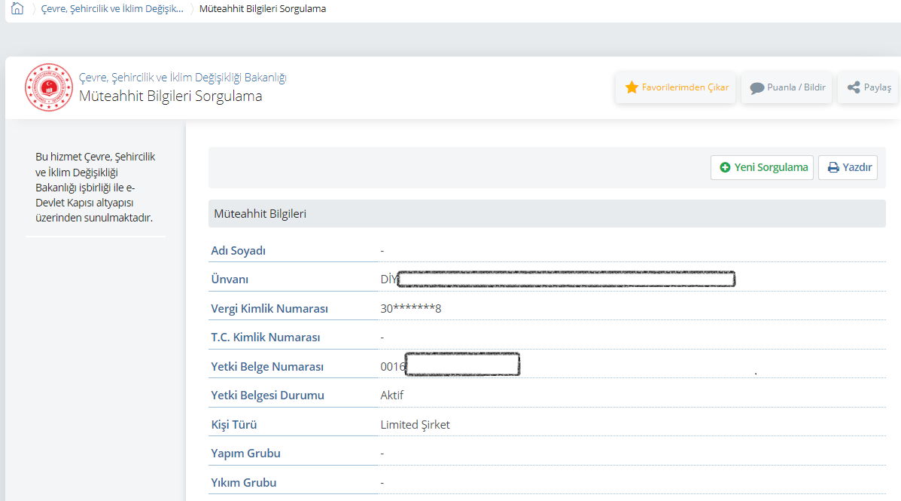
* E-devlet üzerinde yapılacak yukarıdaki sorgulama ekranında müteahhit bilgileri yer almaktadır.
* Yetki Belgesi Durumu “Aktif” olması durumunda sadece müteahhit yetki belge numarasının aktif olduğu anlaşılır. Yapı ruhsatı veya yapı kullanma belgesinin düzenlenebilmesi için Yapım Grubu kısmında grup yazması gerekmektedir.
* Yetki Belgesi Durumu “Pasif” olması durumunda Gelir İdaresi Başkanlığından aktif edildiğine dair belge ile birlikte İl Müdürlüğümüze başvuru yapılması gerekmektedir.
* Yapım Grubu bilgisinin olmaması durumunda grup başvurusu yapılması gerekmektedir. Daha önce grubu olmasına rağmen grup bilgisinin olmaması durumunda ise grup geçerlilik süresinin dolduğu ve yeni grup başvurusunun yapılması gerekmektedir.
* Başvuru öncesi ve sonrasında İl Müteahhitlik Yetki Belge Komisyonu (Belge Komisyonu) ile **görüşmek, belgelerin incelenmesini istemek veya belgelerin elden verilmesini talep etmek** **kesinlikle yasaktır.** Soru ve sorunlarınızı **0224 271 51 10** telefon numarası üzerinden iletebilirsiniz.
* Başvuru evraklarının düzenlenmesinde sorumluluk evrakı düzenleyen kişilere aittir.
* Sadece bilgi güncellemesi talebinde bulunmak isteyenler için e-devlette bulunan ***“***[***Müteahhitlik Yetki Belgesi Numarası Verilmesi***](https://www.turkiye.gov.tr/csb-muteahhitlik-yetki-belgesi-numarasi-verilmesi-4652)***”*** hizmeti üzerinden veya <https://ebasvuru.csb.gov.tr/> adresi üzerinden bilgilerini ve talebini belirterek de başvuruda bulunabilirler. Müteahhit olarak kayıtlı kişinin Kep adresinin yazılması (PTT’den alınabilir.) ve yetkilinin cep telefonunun **yazılması zorunludur**.

BURSA ÇEVRE, ŞEHİRCİLİK VE İKLİM DEĞİŞİKLİĞİ İL MÜDÜRLÜĞÜNE

Müteahhitlik ve Şantiye Şefliği Bilişim Sisteminde (ŞANTİYE-M) bulunan mevcut bilgilerin dilekçe ve ekinde bulunan bilgiler dikkate alınarak güncellenmesi hususunda;

Gereğini arz ederim. …../..…/2025

|  |
| --- |
| Adı – Soyadı/Unvan |
| T.C. kimlik no/Kaşe |
| İmza |

**İmza**

Adres :

Cep Tel. :

Vergi No(Tüzel Kişi)/T.C. No(Gerçek Kişi) :

Doğum Tarihi (Gerçek Kişi) :

Tebligata elverişli elektronik posta adresi : …………………………….. @ ............ .kep.tr **(ZORUNLU)**

Mezuniyet :

|  |  |  |  |  |  |  |  |  |  |  |  |  |  |  |  |  |  |  |  |
| --- | --- | --- | --- | --- | --- | --- | --- | --- | --- | --- | --- | --- | --- | --- | --- | --- | --- | --- | --- |
| **EK-1 YAPI MÜTEAHHİTLİĞİ YETKİ BELGESİ NUMARASI/GRUBU BAŞVURU FORMU** | | | | | | | | | | | | | | | | | | | |
|  |  | |  | | | |  | |  | | | |  | | | | | |  |
| **ADRES -İLETİŞİM BİLGİLERİ (Bu alan tüm başvuru sahipleri tarafından doldurulacaktır.)** | | | | | | | | | | | | | | | | | | | |
| İLİ | İLÇESİ | MAHALLE | | CADDE-SOKAK | | | | | | BİNA  DAİRE NO | TELEFON İŞ/CEP/FAKS | | | | | KAYITLI E-POSTA | | | |
|  |  |  | |  | | | | | |  |  | | | | |  | | | |
|  | | | | | | | | | | | | | | | | | | | |
| **I-GEÇİCİ YAPI MÜTEAHHİTLİĞİ YETKİ BELGESİ NUMARASI BAŞVURU BÖLÜMÜ** | | | | | | | | | | | | | | | | | | | |
| **BAŞVURU YAPAN** | | | **GERÇEK KİŞİ** | | | | | |  | | | | **TÜZEL KİŞİ** | | | | | | |
|  | | | | | | | | | | | | | | | | | | | |
| TC KİMLİK NO | | | ADI SOYADI | | | | | | VERGİ DAİRESİ | | | | VERGİ NO | | | | | | |
| - | | | - | | | | | | - | | | | - | | | | | | |
| **Dilekçe Ekleri (kendi yapısını yapacak gerçek kişiler için):** Tapu, Nüfus Cüzdanı Fotokopisi, Muvafakatname (Hisseli Arsalar İçin) | | | | | | | | | | | | | | | | | | | |
| **Dilekçe Ekleri (kendi yapısını yapacak vakıf, dernek vb. lerinin ticari işletmeleri ve yapı kooperatifleri için):** Tapu, Nüfus Cüzdanı Fotokopisi, başvuruyu imzalayanın başvuru yapmaya yetkili olduğuna dair belge, Sanayi ve Ticaret Odasından alınmış Oda Kayıt Belgesi'nin aslı veya Müdürlükçe onaylı örneği, Türkiye Ticaret Sicil Gazetesi'nin aslı veya Müdürlükçe ya da ilgili Sicil Memurluğunca tasdik edilmiş sureti.  Kooperatifler için ayrıca 5520 sayılı Kurumlar Vergisi Kanununun 4 üncü maddesinin birinci fıkrasının (k) bendi kapsamında kurumlar vergisinden muaf olarak inşaat yapılacağına dair taahhütname ve ilgili vergi dairesine bu konuda yapılan resmi başvuru (verilen taahhütnameye aykırı hareket edildiğinin daha sonra anlaşılması halinde geçici belge numarası derhal iptal edilir). | | | | | | | | | | | | | | | | | | | |
|  | | | | | | | | | | | | | | | | | | | |
| **II-GERÇEK KİŞİ YAPI MÜTEAHHİTLİĞİ YETKİ BELGESİ NUMARASI BAŞVURU BÖLÜMÜ** | | | | | | | | | | | | | | | | | | | |
| TC KİMLİK NO | | | ADI SOYADI | | | | | | VERGİ DAİRESİ | | | | VERGİ NO | | | | | | |
|  | | |  | | | | | |  | | | |  | | | | | | |
|  | | | | | | | | | | | | | | | | | | | |
| **III-TÜZEL KİŞİ YAPI MÜTEAHHİTLİĞİ YETKİ BELGESİ NUMARASI BAŞVURU BÖLÜMÜ** | | | | | | | | | | | | | | | | | | | |
| TÜZEL KİŞİ /ŞİRKET UNVANI | | | | | ŞİRKET TÜRÜ | | | VERGİ DAİRESİ | | | | | | | VERGİ NO | | | SAN. TİC. ODA SİCİL NUMARASI | |
|  | | | | |  | | |  | | | | | | |  | | |  | |
| ŞİRKET ORTAKLARININ | | | | | | | | | | | | | | | | | | | |
| ADI SOYADI | | | | | | TC KİMLİK NUMARASI | | | | | | | | VERGİ NO | | | | | PAY ORANI |
|  | | | | | |  | | | | | | | |  | | | | |  |
|  | | | | | |  | | | | | | | |  | | | | |  |
|  | | | | | |  | | | | | | | |  | | | | |  |
|  | | | | | |  | | | | | | | |  | | | | |  |
|  | | | | | |  | | | | | | | |  | | | | |  |
|  | | | | | |  | | | | | | | |  | | | | |  |
| ŞİRKET MÜDÜRÜNÜN/YÖNETİM KUR. ÜYELERİNİN/GENEL MÜDÜRÜN ADI SOYADI | | | | | | | | | | | | | | TC KİMLİK NUMARASI | | | | | |
|  | | | | | | | | | | | | | |  | | | | | |
|  | | | | | | | | | | | | | |  | | | | | |
|  | | | | | | | | | | | | | |  | | | | | |
|  | | | | | | | | | | | | | |  | | | | | |
|  | | | | | | | | | | | | | | | | | | | |
| **IV-ORTAK GİRİŞİM YAPI MÜTEAHHİTLİĞİ YETKİ BELGESİ NUMARASI BAŞVURU BÖLÜMÜ** | | | | | | | | | | | | | | | | | | | |
| ADI SOYADI/TÜZEL KİŞİ UNVANI | | | SANAYİ VE TİCARET ODASI SİCİL NUMARASI | | | | | | Ortaklık Oranı (%)/ Uzmanlık İş Kısmı | | | | VERGİ NO/TC KİMLİK NO | | | | | | YETKİ BELGESİ NUMARASI* |
| - | | | - | | | | | | - | | | | - | | | | | | - |
| - | | | - | | | | | | - | | | | - | | | | | | - |
| *Ortaklık adına başvuruda bulunmadan önce her bir ortağın yetki belgesi numarası alması zorunludur. | | | | | | | | | | | | | | | | | | | |
|  | | | | | | | | | | | | | | | | | | | |
| **DİLEKÇE EKLERİ (II, III ve IV numaralı başvuru tiplerinde):** | | | | | | | | | | | | | | | | | | | |
| 1- Gerçek kişi, Tüzel kişi veya Ortaklık adına Meslek Odasından alınmış Oda Kayıt Belgesi'nin aslı veya Müdürlükçe onaylı örneği. | | | | | | | | | | | | | | | | | | | |
| 2- Gelir İdaresi Başkanlığı kayıtlarına göre faaliyet durumunun aktif olduğuna dair belge. | | | | | | | | | | | | | | | | | | | |
| 3-Şirket ve varsa ortaklık sözleşmesinin yayımlandığı Türkiye Ticaret Sicil Gazetesi'nin aslı veya Müdürlükçe ya da ilgili Sicil Memurluğunca tasdik edilmiş sureti (Başvuru esnasında Ticaret Sicil Gazetesi henüz yayımlanmamış ise yayımlanacağına dair yazı başvuru için kabul edilmektedir. Bu durumda yayımlanmış suretinin yayım tarihinden en geç 10 gün içinde İl Müdürlüğüne iletilmesi gerekmektedir. Aksi halde başvuru geçersiz sayılacaktır.) | | | | | | | | | | | | | | | | | | | |
| 4- Yeterlik Belgeleri: Başvuru yapılan yetki belgesi grubuna uygun olarak; Ekonomik ve Mali Yeterlik Bildirim Formu, Banka Referans Mektubu, Mesleki ve Teknik Yeterlik Bildirim Formu, Bildirim Yükümlülüğü Taahhütnamesi, Sicil Durumu Taahhütnamesi, İş Deneyim Belgeleri | | | | | | | | | | | | | | | | | | | |
|  | | | | | | | | | | | | | | | | | | | |
| **Daha önce Bakanlıktan müteahhitlik yetki belgesi numarası almadım. Tarafıma yetki belgesi numarası verilmesini ve yetki belge grubumun belirlenmesini istiyorum. Gereğini arz ederim.**  **Daha önce almış olduğum …………………………………………………….......... Numaralı müteahhitlik yetki belgesi numaram var. Yetki belge grubumun belirlenmesini/yenilenmesini istiyorum. Gereğini arz ederim.** | | | | | | | | | | | | | | | | | | | |
| TALEP EDİLEN YETKİ BELGE GRUBU:   A   B B1 C C1 D D1 E E1 | | | | | | | | | | | | | | | | | | | |
| F F1 G G1 H Geçici | | | | | | | | | | | | | | | | | | | |
| UNVAN (TÜZEL KİŞİ) | | | | ADI SOYADI (GERÇEK KİŞİ) | | | | | | | | TARİH | | | | | İMZA | | |
|  | | | |  | | | | | | | | .….../……./2025 | | | | |  | | |

**İMZA BEYANNAMESİ**

Ben; ……………………………………………………………(Gerçek kişi/Tüzel kişi yetkilisi), işbu belge ile Türkiye Cumhuriyeti’nin resmi daireleri, resmi kurum ve kurullar, gerçek, tüzel ve özel kurum ve kuruluşlar nezdinde yapacağım her türlü işlemlerde, aşağıda örnekleri bulunan imzamı kullanacağımı, imzamın beni her bakımdan sorumlu kılacağını beyan eder, onaylanmasını talep ederim.

**ADI SOYADI :**

**T.C. KİMLİK NO :**

**TARİH :** …../…../2025

**YASAL ADRESİ :**

……………………. ……………………. …………………….

***İmza 1 İmza 2 İmza 3***